Annexe 8 – StateListDrawable, Selector, Shape

Bien que les composants Material réagissent à des actions avec des effets visuels intégrés, on peut vouloir assigner nos propres effets visuels à des composants.

Avantages des StateListDrawables ( Selectors ) :

- La logique / le modèle ne s’occupera pas du changement visuel de la composante, ce sera la vue (xml)

- On peut modifier l’apparence de composants soumis à des évènements sans avoir à coder d’écouteurs

Exercice :

Ajoutez un bouton sur le visuel d’une activité et modifiez le code dans le fichier de positionnement xml du Button. Vu qu’il subit le thème Material, on va lui retirer le contenu de la propriété backagroundTint de base en faisant app:backgroundTint= « @null »
App : pour les nouveaux styles et androïd : les styles communs

Assignons un StateListDrawable à ce bouton puisqu'il a perdu ce qui venait du thème Material.

En vous plaçant sur res / drawable , créer un nouveau Drawable Resource File :
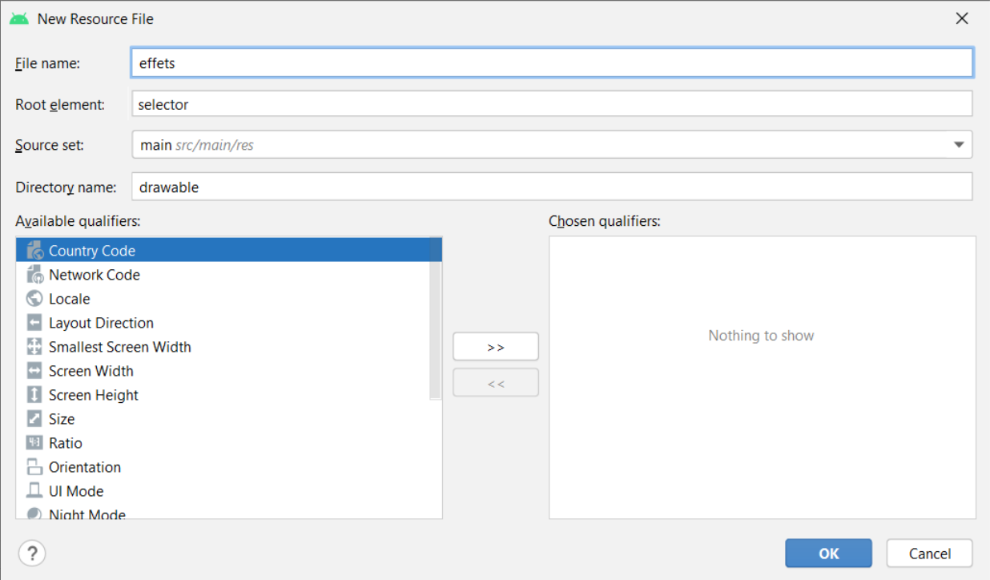
Assurez-vous que selector est l'élément-racine, donnez un nom à votre fichier ( effets )

Un fichier effets.xml est produit. Ajoutez le système de balises suivant comme point de départ à l'intérieur de la balise <selector>:
<item android:state_pressed="true" >
<shape android:shape="rectangle" >
<solid android:color="#ff0000"/>
<corners android:radius="12dip" />
<stroke android:width="12px" android:color="@color/teal_200" />
</shape>
</item>
<item >
<shape android:shape="rectangle" >
<corners android:radius="12dp" />
<stroke android:width="12dp" android:color="#ff0000" />
<solid android:color="#ff0000"/>
</shape>
</item>

De cette façon, le bouton aura une bordure de couleur différente si on appuie dessus.

Pour appliquer le StateListDrawable au bouton, on change le background du bouton pour
android :background= "@drawable/effets"

Les états possibles ( dépendant de la composante ) :

android:state_pressed=["true" | "false"]
android:state_focused=["true" | "false"]
android:state_hovered=["true" | "false"]
android:state_selected=["true" | "false"]
android:state_checkable=["true" | "false"]
android:state_checked=["true" | "false"]
android:state_enabled=["true" | "false"]
android:state_activated=["true" | "false"]
android:state_window_focused=["true" | "false"]

*** important de terminer par la version au repos ( sans événement )

Les types de "shape" possibles :

"rectangle" | Rectangle qui remplit l'affichage parent. Il s'agit de la forme par défaut.
"oval" | Forme ovale qui correspond aux dimensions de l'affichage parent.
"line" | Ligne horizontale qui occupe toute la largeur de l'affichage parent.  Cette forme nécessite que l'élément <stroke> définisse la largeur de la ligne.
"ring" | Forme circulaire. Demande d'autres attributs tels android:innerRadius ou  android:thickness

Les propriétés des formes :

<?xml version="1.0" encoding="utf-8"?>
<shape
xmlns:android="http://schemas.android.com/apk/res/android"
android:shape=["rectangle" | "oval" | "line" | "ring"] >
<corners
android:radius="integer"
android:topLeftRadius="integer"
android:topRightRadius="integer"
android:bottomLeftRadius="integer"
android:bottomRightRadius="integer" />
<gradient
android:angle="integer"
android:centerX="float"
android:centerY="float"
android:centerColor="integer"
android:endColor="color"
android:gradientRadius="integer"
android:startColor="color"
android:type=["linear" | "radial" | "sweep"]
android:useLevel=["true" | "false"] />
<padding
android:left="integer"
android:top="integer"
android:right="integer"
android:bottom="integer" />
<size
android:width="integer"
android:height="integer" />
<solid
android:color="color" />
<stroke
android:width="integer"
android:color="color"
android:dashWidth="integer"
android:dashGap="integer" />
</shape>

https://developer.android.com/guide/topics/resources/drawable-resource?hl=fr#Shape

Exercice 2 – lien avec le tp

Question : Je veux indiquer par un contour différent la couleur sélectionnée

Plusieurs options s’offrent à nous en minimisant le rajout de code dans notre fichier java
Donner un style aux boutons comme à l’annexe 7C problème ? les boutons ne peuvent pas avoir l’état checked,
Je vous propose l’utilisation du composant Chip à la place de Button :
- Un Chip est un composant pouvant être sélectionné ( checked ) ou non
- Un Chip peut être à l’intérieur d’un ChipGroup, maintenant ainsi le fait d’avoir un seul item sélectionné à la fois

- Dans une nouvelle activité, glissez un conteneur / layout de type com.google.android.material.chip.ChipGroup
- Glissez-y trois objets Chip avec une couleur background_tint différente ( on est ds le thème Material )

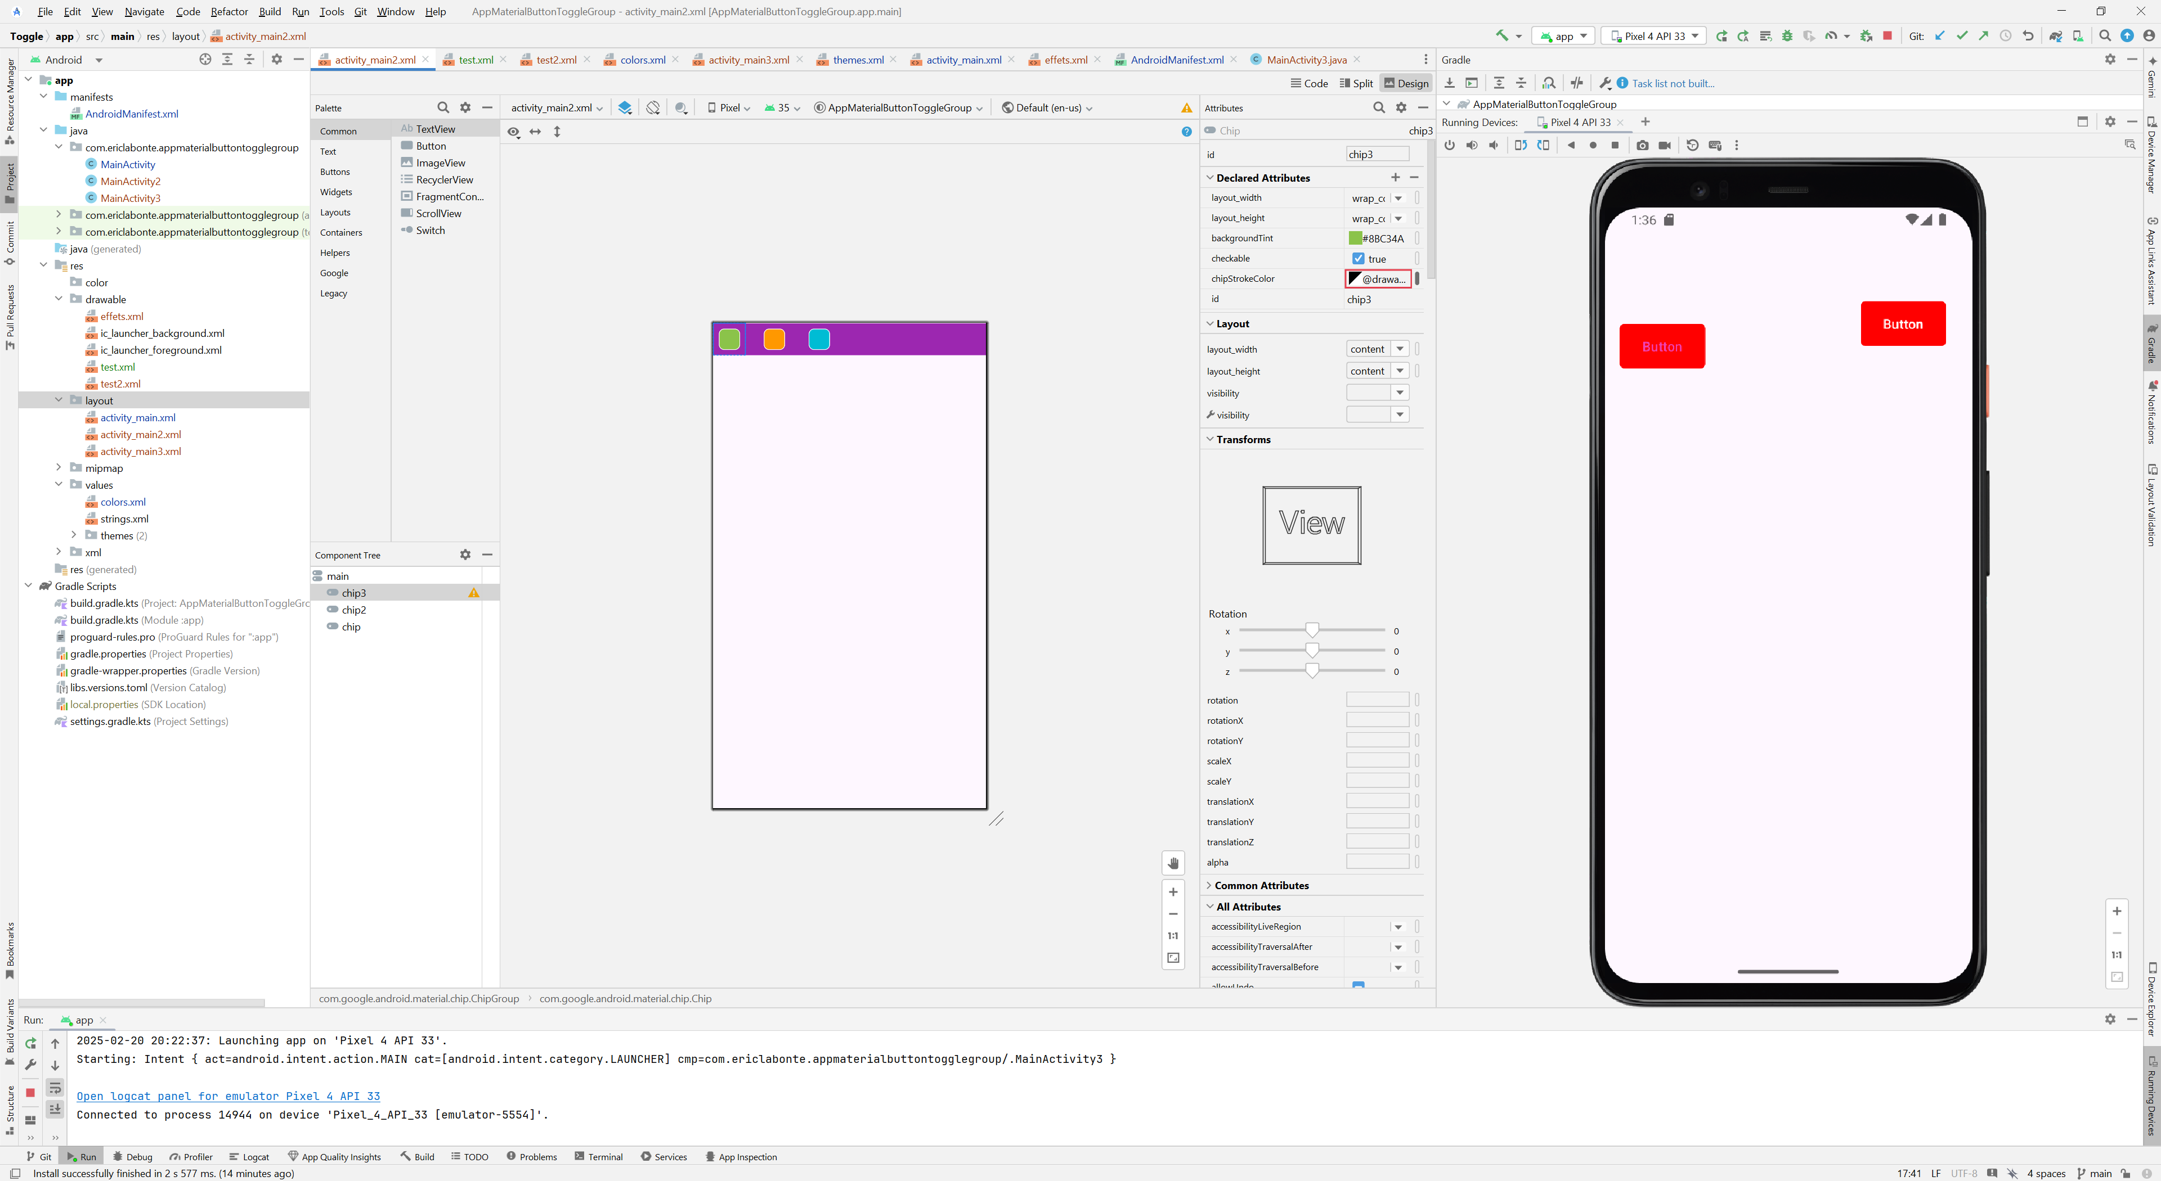

- On doit ajouter les propriétés suivantes sur le groupe :
  - app:selectionRequired="true"
  - app:singleSelection="true"

- On doit ajouter la propriété suivante à chacun des Chips
  - android:checkable="true"

- On va définir un selector pour faire en sorte que le couleur soit modifiée si l’élément est « checked ». On placera le fichier dans un dossier color ( à créer ) plutôt que drawable.

- On applique le selector à la propriété app:chipStrokeColor ( utiliser le fichier .xml )

- C’est pour le graphisme de l’affaire…pour détecter quel chip est sélectionné ( « checked ») , on peut les ajouter à un écouteur qui met en œuvre l’interface CompoundButton.OnCheckedChangeListener

- Faites afficher le tag associé au Chip dans un Toast lorsqu’on clique dessus à l’aide de l’écouteur précédent

*** Vous pouvez également utiliser des Chips avec des icônes en utilisant les propriétés :
app:chipIconEnabled="true"
app:chipIcon="@drawable/efface" par exemple

Exercice 3

Créez un bouton avec un StateListDrawable où la couleur du bouton au repos sera un dégradé de haut en bas de couleurs contrastantes et que lorsqu'on appuie dessus, le dégradé s'inverse :

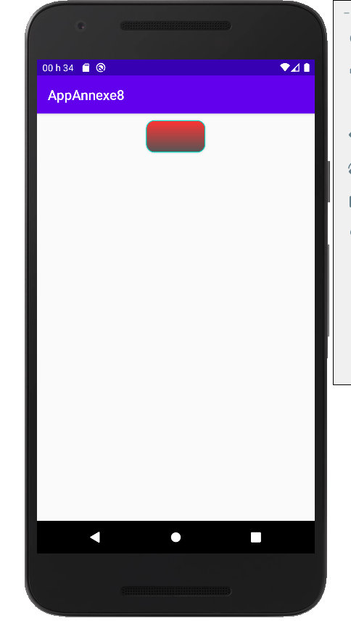

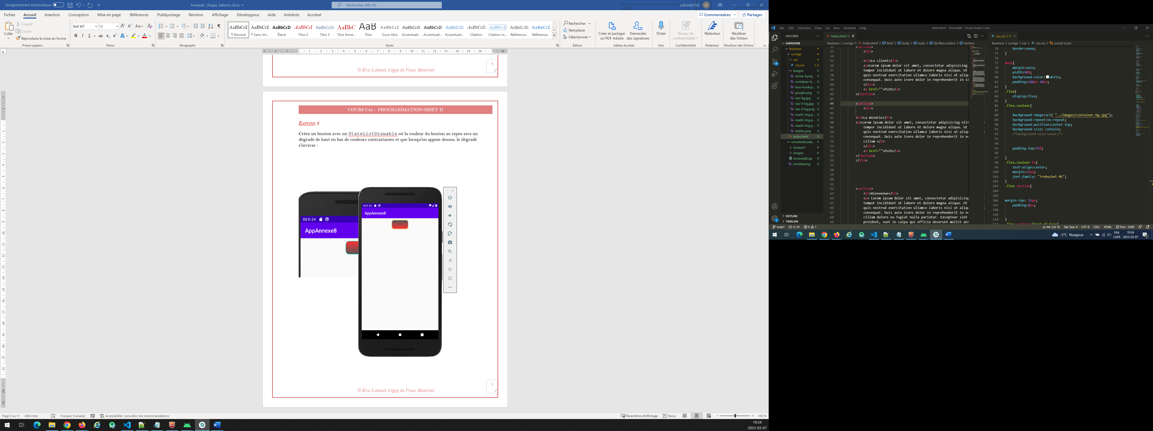

Exercice 4

Faire un autre fichier selector utilisant la locale « espagnol » pour que le bouton ait les couleurs du drapeau de l’Espagne quand la langue de l’émulateur est l’espagnol :

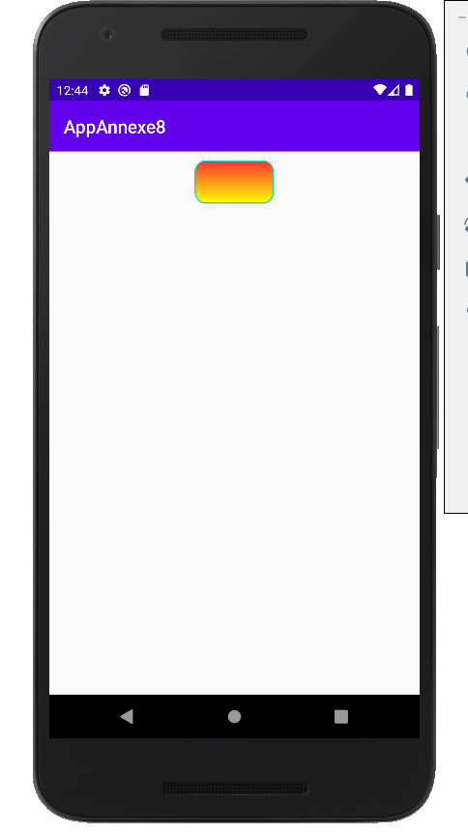

Le téléphone utilise le fichier correspondant à la langue du téléphone

- Prendre le même nom que votre fichier selector de l’exercice 1
- Choisir le locale espagnol / Espagne
- Modifier le nouveau fichier selector pour qu’il aie l’apparence ci-haut ( gradient )
- Modifier la langue sur l’émulateur pour voir le changement lorsque le système est en espagnol

